«День здоровья»
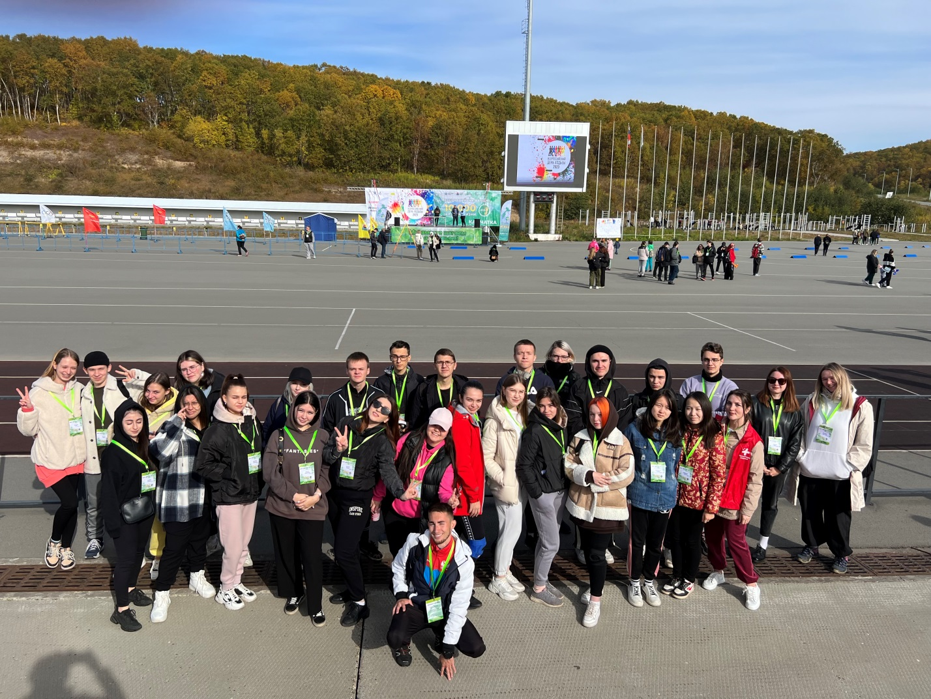
Студенты групп 221 Ф и 201 МС с жителями Камчатки приняли участие во Всероссийском Дне ходьбы, который прошел 30 сентября 2023 года на биатлонном комплексе им. Фатьянова. Старт был дан в 12-00 на дистанции 3 км, 5 км и 7.5 км. На финише первых 50 участников ждали поощрительные призы и всем пешеходам - дипломы Олимпийского комитета России.
Масштабное мероприятие было организованно совместно с оздоровительной акцией «10,000 шагов к жизни».
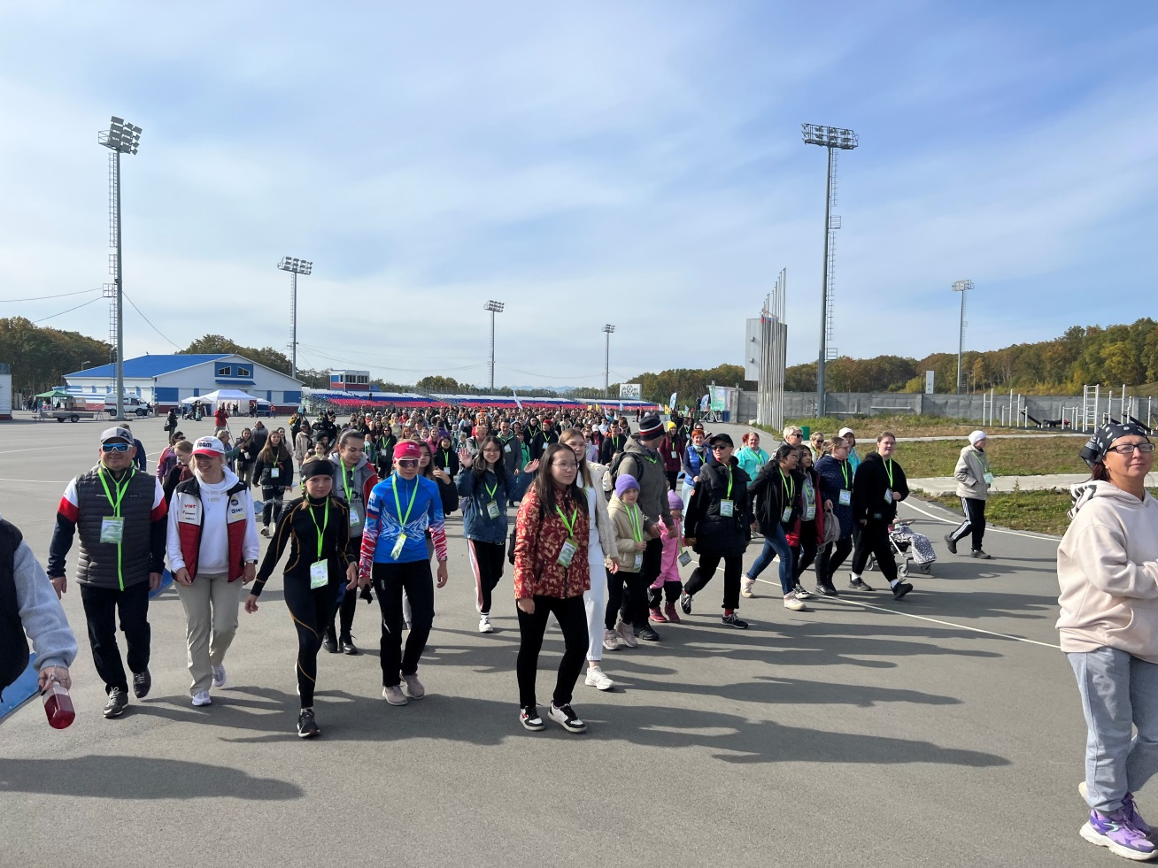

Ходьба – это один из самых доступных и эффективных способов физической активности. Помогает улучшить физическую форму и здоровье. Укрепляет сердечно-сосудистую систему, повышает выносливость и снижает риск развития различных заболеваний. Работали также волонтеры – медики, которые организовали конкурсы и викторины.
Было много солнца и позитива.

Руководитель физ. воспитания: Задумина И. П.
Преподаватель физ. культуры: Чуркин Н. А.

